Лекция 1
Введение. Математическое моделирование и вычисленный эксперимент
1. Схема вычислительного эксперимента
В настоящее время при исследовании сложных объектов используются математические модели. Не всегда удается реализовать математическую модель аналитическими методами. Как правило, приходится прибегать к построению вычислительного алгоритма решения математической задачи. Именно на этом этапе требуется привлечение ЭВМ. Такой метод исследования называется вычислительным экспериментом.
Упрощенная схема вычислительного эксперимента показана на рис.1.

I
Объект
исследования
II
Математическая
модель
III
Численный метод
(дискретная модель)
V
Проведение вычислений и анализ результатов
IV
Программирование
для ЭВМ
Рис.1. Схема вычислительного эксперимента
Чтобы реализовать численный метод, необходимо составить программу для ЭВМ или воспользоваться готовой программой. После отладки программы наступает этап проведения вычислений и анализ результатов.
Такова в общих чертах схема вычислительного эксперимента. Его основу составляет триада: модель-метод (алгоритм)-программа.
При переходе от математической модели к численному методу возникают погрешности, называемые погрешностями метода. Они связаны с тем, что всякий численный метод воспроизводит исходную математическую модель приближенно. Наиболее типичными погрешностями метода являются погрешность дискретизации и погрешность округления.
Алгоритм называется устойчивым, если в процессе его работы вычислительные погрешности возрастают незначительно (намного меньше значений определяемых величин), и неустойчивым – в противном случае. При использовании неустойчивых алгоритмов накопление погрешностей округления приводит к переполнению арифметического устройства ЭВМ.
Итак, следует различать погрешности модели, метода и вычислительную. Какая из этих погрешностей является преобладающей? Ответ здесь неоднозначен. Типичной является ситуация, когда погрешность модели значительно превышает погрешность метода, а погрешностью округления в случае устойчивых алгоритмов можно пренебречь по сравнению с погрешностью вычислительного метода
2. Разностные уравнения первого порядка
Предположим, что надо вычислить сумму  чисел 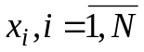:
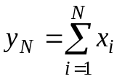. (1)
Вычисления обычно организуются следующим образом. Задается начальное значение 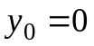 и затем последовательно, начиная с 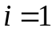, находятся числа 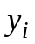, связанные рекуррентным соотношением
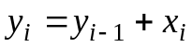, 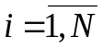, . (2)
Для численного произведения чисел :
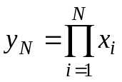 (3)
достаточно задать начальное значение 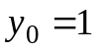 и воспользоваться рекуррентными соотношениями
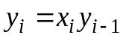, 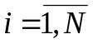, . (4)
Уравнения (2) и (4) являются частными случаями линейного разностного уравнения первого порядка.
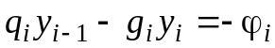, (5)
или 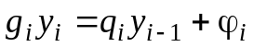,
где 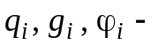заданные числа, 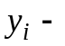искомые числа. Для уравнения (5) рассматривается задача с начальными условиями или задача Коши, которая состоит в отыскании всех , , при заданном начальном значении 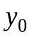. Очевидно, что решение задачи Коши для уравнения (5) существует и единственно.
2. Разностные уравнения второго порядка
Рассмотрим теперь линейные разностные уравнения второго порядка
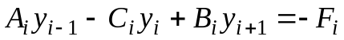, 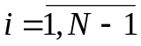, (6)
где 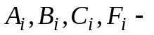заданные коэффициенты и правая часть; искомое решение. В дальнейшем будем предполагать, что 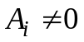, 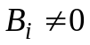 для всех .
Система уравнений (6) имеет бесконечное множество решений. Каждое отдельное решение называется частным решением уравнения (6). Для того чтобы из совокупности всех решений уравнения (6) выделить единственное решение, необходимо задать те или иные дополнительные условия.
Задача Коши состоит в отыскании решения , 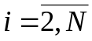, уравнения (6), удовлетворяющего при 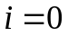 и 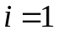 заданным начальным условиям:
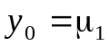, 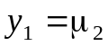. (7)
Эта задача не предоставляет труда.
Краевая задача состоит в отыскании решения уравнения
, , (8)
удовлетворяющего дополнительным условиям
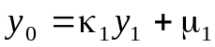, 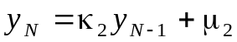, (9)
где 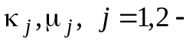заданные числа. В частности, при 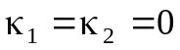 получаем краевые условия первого рода
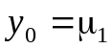, 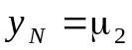, (10)
а при 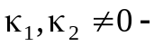краевые условия второго рода.
Рассмотрим задачу (8), (9). Система линейных алгебраических уравнений (8) имеет трехдиагональную матрицу, т.е. матрицу, все элементы которой, не лежащие на главной и двух побочных диагоналях, равны нулю.
Для численного решения систем с трехдиагональными матрицами применяется метод прогонки, который представляет собой вариант метода последовательного исключения неизвестных.
Приведем вывод расчетных формул метода прогонки. Будем искать решение системы (8) в виде
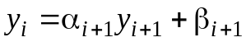, 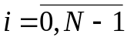, (11)
где 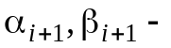неизвестные пока коэффициенты. Отсюда найдем
,
.
Подставляя полученные выражения для 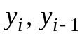 в уравнение (8), приходим при к уравнению
,
откуда
.
Последнее уравнение будет выполнено, если коэффициенты 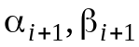 выбрать так, чтобы выражения в квадратных скобках обращались в нуль. А именно, достаточно положить
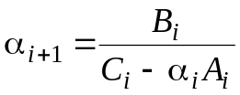, 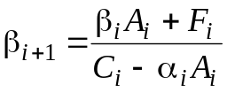, . (12)
Соотношения (12) представляют собой нелинейные разностные уравнения первого порядка. Для их решения необходимо задать начальные значения 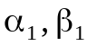. Эти начальные значения находим из требования эквивалентности условия (11) при , т.е. условия 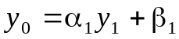 первому из условий (9), а именно . Таким образом, получаем
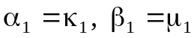. (13)
Нахождение коэффициентов по формулам (12), (13) называется прямой прогонкой. После того как прогоночные коэффициенты , , найдены, решение системы (8), (9) находится по рекуррентной формуле (11), начиная с 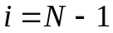. Для начала счета по этой формуле требуется знать 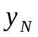, которое определяется из уравнений
, 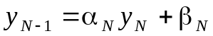,
откуда
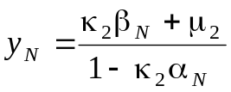.
Нахождение по формулам:
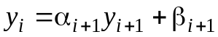, 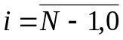, (14)
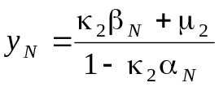 (15)
называется обратной прогонкой. Алгоритм решения системы (8), (9), определяемый по формулам (12) - (15), называется методом прогонки.
Метод прогонки можно применить, если знаменатели выражений (12) и (15) не обращаются в нуль. Покажем, что для возможности его применения достаточно потребовать, чтобы коэффициенты системы (8), (9) удовлетворяли условиям
, , 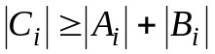, , (16)
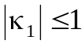, 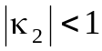. (17)
Сначала докажем по индукции, что при условиях (16), (17) модули прогоночных коэффициентов 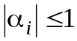 для . Согласно (13), (17) имеем 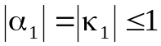. Предположим, что для некоторого и докажем, что 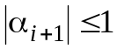. Из оценок
и условий (16) получаем
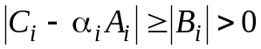,
т.е. знаменатели выражений (12) не обращаются в нуль. Более того,
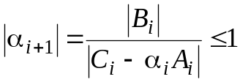.
Следовательно, 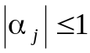, 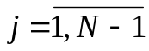. Далее, учитывая второе из условий (17) и только что доказанное неравенство 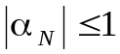, имеем
,
т.е. не обращается в нуль и знаменатель в выражении для .
К аналогичному выводу можно прийти и в том случае, когда условия (16), (17) заменяются условиями
, , 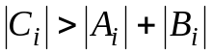, , (18)
, 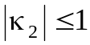. (19)
В этом случае из предположения , следует
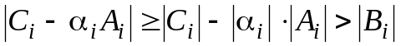,  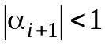,
т.е. все прогоночные коэффициенты, начиная со второго, по модулю строго меньше единицы. При этом .
Таким образом, при выполнении условий (16), (17) (также, как и условий (18), (19)) система (8), (9) эквивалентна системе (12) – (15). Поэтому условия (16), (17) или условия (18), (19) гарантируют существование и единственность решения системы (8), (9) и возможность нахождения этого решения методом прогонки. Кроме того, доказанные неравенства , , обеспечивают устойчивость счета по рекуррентным формулам (14), (15). Последнее означает, что погрешность, внесенная на каком-либо шаге вычислений, не будет возрастать при переходе к следующим шагам. Действительно, пусть в формуле (14) при 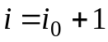 вместо 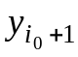 вычислена величина 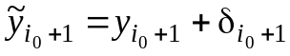. Тогда на следующем шаге вычислений, т.е. при 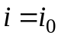 вместо 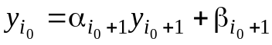 получим величину 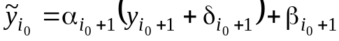 и погрешность окажется равной
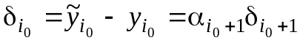
Отсюда получим, что 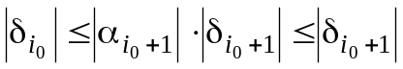, т.е. погрешность не возрастает.
Литература по курсу
№  п/п | Наименование книги | Год  издания
1 | Пименов В.Г. Численные методы. Часть 1: учебное пособие / В.Г. Пименов. - Екатеринбург: Уральский федеральный университет, ЭБС АСВ, 2013. - 112 c. - [Электронный ресурс] 978-5-7996-1032-6. - Режим доступа: http://www.iprbookshop.ru/68410.html. | 2013
2 | Мокрова Н.В. Численные методы в инженерных расчетах: учебное пособие / Н.В. Мокрова, Л.Е. Суркова. - Саратов: Ай Пи Эр Медиа, 2018. - 91 c. - [Электронный ресурс] 978-5-4486-0238-2. - Режим доступа: http://www.iprbookshop.ru/71739.html. | 2018
3 | Методические указания к выполнению лабораторных работ по дисциплине Численные методы. Часть 1. - М.: Московский технический университет связи и информатики, 2016. - 28 c. - [Электронный ресурс] 2227-8397. - Режим доступа: http://www.iprbookshop.ru/63372.html | 2016
б) дополнительная литература
№  п/п | Наименование книги | Год  издания
1 | Вержбицкий, В. М. Основы численных методов: учебник для вузов. - М.: Высш. шк., 2009. - 847 с. (30 экз.) | 2009
2 | Волков, Е. А. Численные методы: учеб. пособие / - Изд. 5-е, стер. – СПб-М.-Краснодар: Лань, 2008. - 248 с. (10 экз.) | 2008
3 | Демидович Б.П., Марон И.А. Основы вычислительной математики. – М.: Лань, 2009. – 572 с. (5 экз.) | 2009

